
"Чи думаю я про дітей?" - запитання із запитань,
яке повинно виникати у педагога,
перш ніж він починає справу...
На сучасному етапі розвитку освіти до складу педагогічних технологій науковці включають особистісно орієнтовані педагогічні технології, підкреслюючи при цьому їх значення для системи професійно-технічної освіти. В. Г. Кремень серед пріоритетних напрямів дослідження педагогічних і психологічних проблем розвитку національної системи освіти визначає "формування змісту освіти на основі особистісно орієнтованих технологій навчання". "Особистісно-розвивальні педагогічні технології можуть ефективно використовуватися за умови, що викладач, виконуючи свої професійні обов'язки, народжується сам та існує своїми неповторними творчими здобутками" (І. А. Зязюн).
Сьогодні також виникає необхідність розуміння суті змісту особистісно орієнтованого підходу до професійної освіти. Необхідний перехід до формування варіативного змісту освіти, оскільки це надасть тому, хто навчається, можливість вибору в одному професійному полі.
Багато відомих українських і російських учених вважають, що у межах як традиційної, так і особистісно орієнтованої парадигми професійної освіти акцентується увага на соціальному та індивідуально-особистісному смислах змісту освіти, оскільки в
системі професійно-технічної освіти відбувається перехід від навчання предметно орієнтованого до навчання, спрямованого на всебічний розвиток особистості. Проблема формування особистості майбутнього професіонала - випускника закладів профтехосвіти - головна мета цілісного педагогічного процесу .
ДНЗ «Дубенське вище художнє професійно-технічне училище» вже декілька років впроваджує в навчальний процес особистісно орієнтований підхід до професійної освіти, інформаційно - комунікаційні і виробничі технології та випускає у галузь кваліфікованих робітників, що забезпечують конкурентоспроможність на ринку праці.
Особистісно орієнтоване навчання будується за принципом варіативності, тобто визнання різноманітності змісту і форм навчального процесу, вибір яких здійснюється викладачем-предметником, майстром в/н з урахуванням мети розвитку кожної дитини, її педагогічної підтримки у пізнавальному процесі та життєвих обставинах.
Впроваджуючи сучасні технології в навчальну діяльність учнів, віддаю перевагу тим методам, які дозволяють в повній мірі донести до учнів зміст виробничого процесу, активізувати їх пізнавальну діяльність, реалізувати проблемно-розвиваючий, творчий характер навчання.
Впровадження ігрових форм навчання як засобу активізації
пізнавальної діяльності учнів, дають змогу на уроках теоретичного навчання повторити набуті вміння учнів на уроках виробничого навчання та з добрим настроєм перейти до застосування цих знань на практиці.
При впровадженні особистісно орієнтованих технологій на своїх уроках можу сформулювати головні вимоги:
- навчальний матеріал повинен забезпечувати виявлення змісту суб’єктивного досвіду учня, включаючи досвід його попереднього навчання;
- виклад знань викладачем повинен бути спрямованим не тільки на розширення обсягу, структурування, інтегрування, узагальнення предметного змісту, а також на постійне перетворення набутого суб’єктивного досвіду учнів з науковим змістом здобутих знань;
- активне стимулювання учня до самооцінної освітньої діяльності, зміст і форми якої повинні забезпечувати учневі можливість самоосвіти, саморозвитку, самовираження в ході оволодіння знаннями;
- необхідно забезпечувати контроль і оцінку не тільки результату, а й головним чином процесу учіння.
Дані вимоги до освітніх технологій зумовлюють розробку інноваційних методик інтерактивного навчання, спрямованих на формування особистості, яка адаптована до конкретних соціальних умов.
Традиційних уроків замало для раціональної організації навчання, зважаючи на обсяг навчального матеріалу, його об’єктивну складність. Тому урок, як і вся система навчання, останнім часом зазнає істотних змін.
Поряд з традиційними, все частіше використовую нетрадиційні тобто нестандартні уроки: робота в малих групах, дискусія, дидактичні ігри, такі форми роботи як “мікрофон”, “мозкова атака”, “акваріум”, “навчаючись-учусь”.
Інтерактивні методи сприяють розвиткові комунікативних умінь і навичок учнів, їхньої пізнавальної діяльності, установленню емоційних контактів між учасниками навчально-виховного процесу. Крім того, методично правильне використання інтерактивних методів дає змогу майстру виробничого навчання створити умови навчання, за яких кожен учень відчуває свою інтелектуальну спроможність, що робить урок продуктивним, дає можливість висловити думки кожному учневі, відповідаючи по черзі на поставлені запитання.
Сучасна педагогіка визначила учня суб’єктом, рівноправним партнером процесу навчання. Нова педагогічна теорія спрямовує майстра в/н на діалог з учнем. Отже, є всі підстави говорити про необхідність розширити межі діалогового поля, залучення учнів до діалогу з автором підручника чи тексту, викладачем, однолітками.

Близько 2,5 тис років тому Конфуцій сказав:
ТЕ, ЩО Я ЧУЮ, ЗАБУВАЮ,
ТЕ,ЩО Я БАЧУ, ПАМ´ЯТАЮ,
ТЕ,ЩО Я РОБЛЮ, Я РОЗУМІЮ.
І тільки зараз ці три прості твердження обґрунтовують необхідність змін у системі навчання. За результатами дослідження проведеного Національним тренінговим центром у 90-х р.р. видно, що найменших результатів можна досягти за умови пасивного навчання (лекції – 5%, читання – 10%), а найбільших за умови інтерактивного (дискусійні групи – 75%, навчання інших і засвоєння отриманих знань відразу ж після засвоєння – 90%). Досягнення середнього рівня в процесі засвоєння відео-аудіо матеріалів – 20 %, демонстрація 30%.
Ці дані підтверджуються дослідженнями сучасних психологів. За їхніми оцінками учень, може, читаючи очима запам’ятати 10% інформації, слухаючи – 26%, розглядаючи – 30%, обговорюючи – 70%, спільна діяльність, діяльність з обговоренням – 90%, навчання інших – 95%.
Отже, набагато важливіше навчити, ніж просто розповісти. Хоча, розповісти – набагато простіше, доступніше і безумовно, швидше. Ми можемо швидко повідомити учням те, що вони повинні знати, і вони забудуть це ще швидше.
Процес навчання не автоматичне викладання навчального матеріалу в голову учня. Він потребує напруженої розумової роботи
учня і його власної активної участі в цьому процесі. Пояснення і демонстрація, самі по собі, ніколи не дадуть справжніх стійких знань. Цього можна досягти тільки за допомогою особистісно-орієнтованого навчання.
На жаль, в сучасних умовах у переважній більшості учні, продовжують одержувати готові знання, урок ведеться у формі монологу викладача. Якщо такий підхід здійснювати регулярно і протягом довгого часу, то ми отримуємо низку негативних наслідків: нездатність, учнів до аналізу, до самостійного осмислення інформації, до прийняття незалежних рішень та ін.
Урок був і залишається основним елементом навчального процесу, але в системі особистісно орієнтованого навчання суттєво змінюється його функція, форма організації. У цьому випадку урок підпорядкований не повідомленню та перевірці рівня знань (хоча й такі уроки потрібні), а виявленню досвіду учнів за ставленням до змісту матеріалу, який викладається.
Відомо, що логічні суттєві ознаки, зафіксовані у понятті, не завжди особистісно значущі для учня. Часто учень і викладач по-різному сприймають один і той самий зміст. Виникає необхідність погодження цих сприймань, перекладу того змісту, яким володіє учень, на науковий зміст, тобто відбувається своєрідне «окультурювання» суб’єктного досвіду учня. Саме таке завдання має вирішувати викладач за допомогою всієї групи на уроці.
Робота на уроці з суб’єктним досвідом учня вимагає від викладача спеціальної підготовки: не просто вміння викладати свій предмет, а вміння аналізувати зміст того, чим уже володіє учень із запропонованої теми.
У цих умовах змінюється режисура уроку. Учні не просто слухають розповіді вчителя, майстра в/н , а постійно співробітничають з ним у режимі діалогу, висловлюють свої думки, діляться своїм розумінням змісту, обговорюють те, що пропонують одногрупники, за допомогою викладача ведуть відбір змісту, закріпленого науковим знанням. Майстер в\н постійно звертається до групи із запитанням типу:
- що ви знаєте про це?
- які ознаки властивості ви можете виділити (назвати, перелічити тощо)
- де ці ознаки, властивості, на вашу думку, можна використати?
- з якими з них ви вже зустрічалися? тощо.
У перебігу бесіди немає правильних (неправильних) відповідей, є різні позиції, точки зору, виділивши які, майстер в/н потім починає обробляти їх з позиції свого предмета, дидактичної мети. Він повинен не примушувати, а переконувати учнів прийняти той зміст, який він пропонує з позиції наукового знання. Учні не просто засвоюють готові зразки, а й усвідомлюють, яким чином вони отримані, чому в їх основі

лежить той чи інший зміст, якою мірою він відповідає не тільки науковому знанню, а й особистісно значущим цінностям (індивідуальній свідомості). Саме такий урок можна назвати особистісно орієнтованим. Під час його проведення майстер в/н не просто чуйний до учнів, а разом з ними здійснює рівноправну діяльність щодо пошуку та відбору наукового змісту знання, яке підлягає засвоєнню. За таких умов знання, які необхідно засвоїти, стають особистісно значущими.

Основні вимоги до уроку
Сформулюємо основні вимоги до особистісно орієнтованого уроку:
- пріоритет особистості учня в організації освітнього процесу;
- орієнтація та процес навчання;
- орієнтація на особистісні досягнення учнів;
- створення емоційно-актуального фону уроку;
- чітке визначення освітніх, виховних і розвивальних завдань уроку;
- раціональна єдність словесних, наукових і практичних методів навчання;
- використання активних методів навчання;
- Розумна вимогливість і доброзичливість учителя до учнів.
- Педагогічна етика і психологічний такт.
Гігієнічні вимоги
- Температурний режим.
- Норми освітлення.
- Провітрювання.
- Відповідність нормативам навчальних меблів.
- Чергування видів навчальної роботи і різноманітність методів навчання.
Самоаналіз уроку
- місце даного уроку в темі;
- специфіка уроку;
- тип уроку;
- реалізація навчальної, розвиваючої, виховної мети уроку;
- розподіл навчального часу;
- використані методи навчання;
- використані форми навчання;
- здійснення диференційованого підходу до навчання.

Чи може сучасний урок бути радісним і цікавим для учнів? Чи може він розкрити творчий потенціал особистості, поставивши її в ситуацію морального вибору й підготувати до самостійного рішення? Досвід педпрацівників ПТНЗ доводить, що може, однак лише за умови, якщо процес навчання перевести на інноваційну основу шляхом перебудови

педагогічної технології самого викладача і навчальної технології учня, змінивши сам підхід до здобуття знань.
З огляду на те, що урок є елементом педагогічної системи, його технологія - це складова частина педагогічної технології, під якою розуміють систему дій, що підвищують ефективність навчання. Підготовка до уроку – один з головних обов’язків щоденної роботи викладача, майстра в/н. Її необхідно починати з аналізу підсумків попередніх уроків за реалізацією поставлених цілей, а також відповідність їх щодо дидактичних, виховних і організаційних вимог.
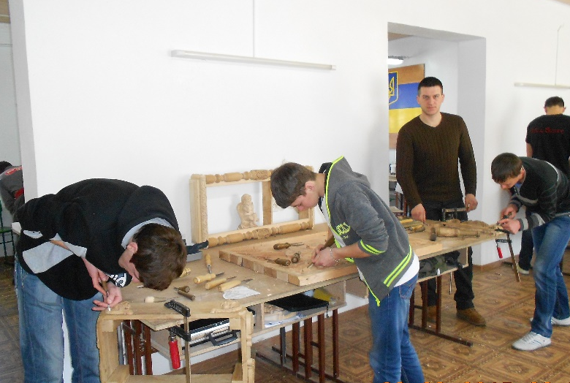

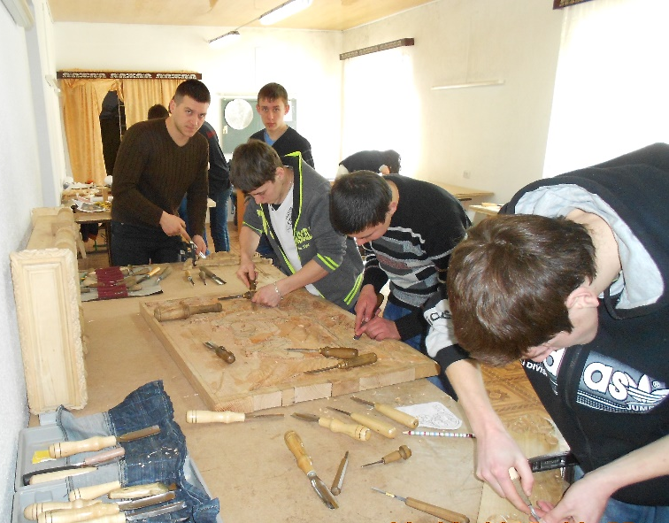


Впровадження особистісно-орієнтованої технології на уроках виробничого навчання

